■)
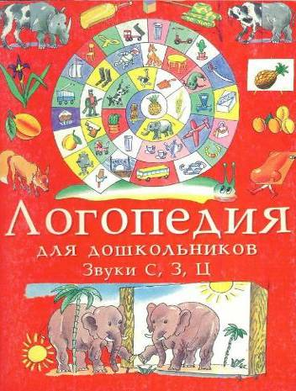
УДК 376
ББК74.3 3-93

Зуева Л. Н.
3-93 Занимательные упражнения по развитию речи: Логопедия для дошкольников. В 3 альбомах. Альбом 1. Звуки С, 3, Ц / Л. Н. Зуева, Н. Ю. Костылева, О. П. Солошенко. — М.: ООО «Издательство Астрель»: 000 «Издательство ACT», 2003. — 79, [1] с: ил.

Пособие содержит занимательные игровые задания для детей 5—7 лет, способствующие формированию правильного звукопроизношения, обогащению словарного запаса, развитию логического мышления и графических навыков. Иллюстрации к пособию сделаны художником А. В. Савельевым.
Адресовано педагогам детских дошкольных учреждений, логопедам, родителям.

ISBN 5-17-003769-4 (Альбом 1)
ISBN 5-17-013363-4 (ООО «Издательство ACT»)
ISBN 5-271-00773-1 (Альбом 1)
ISBN 5-271-05863-8 (ООО «Издательство Астрель»)

УДК 376 ББК 74.3

Подписано в печать 3.12.2002. Печать офсетная. Формат 70x907,5- Усл. печ. л. 5,85. Доп. тираж 5000 экз. Заказ N° 2299.
ISBN 5-17-003769-4 (Альбом 1)
ISBN 5-17-013363-4 (ООО «Издательство ACT»)
ISBN 5-271-00773-1 (Альбом 1)
ISBN 5-271-05863-8 (ООО «Издательство Астрель»)
© ООО «Издательство Астрель», 2000
Уважаемые взрослые!
Предвидя ваше нетерпение и стремление как можно быстрее окунуться в мир красочных картинок, мы все же надеемся, что вы задержите свое внимание на этой странице.
Данное пособие содержит занимательные игровые задания для детей 5-7 лет, предназначенные для развития речи и в то же время ориентированные на всестороннее развитие ребенка. Выполняя с вашей помощью и под вашим руководством эти задания, ребенок будет развивать свою речь, логическое мышление, внимание, память, воображение, а также приобретать графические навыки, не догадываясь об этом.
Комплект состоит из четырех красочно иллюстрированных альбомов, каждый из которых предназначен для работы над определенной группой звуков:
I - звуки с, сь, з, зь, ц;
II - звуки hi, ж, ч, щ;
III - звуки р, рь, л, ль;
IV - звуки п, пь, б, бь, ф, фь, в, вь, т, ть, д, дь, к, кь, г, гь, х и йотированные звуки.
Одновременно с закреплением правильного звукопроизношения (и на том же звуковом материале) уточняется и расширяется словарь, устраняются недостатки грамматического строя, развивается фонематическое восприятие. Это достигается вовлечением ребенка в определенного рода игровые и речевые ситуации, где он - активный участник, способный рассуждать, обобщать, анализировать, делать самостоятельные выводы. С одной стороны, мы предлагаем ребенку образец для подражания, с другой - предоставляем широкое поле для фантазии и творчества.
Каждые две страницы в альбоме - так называемый разворот - это рабочая игровая площадка для ребенка, имеющая часто единый сюжет. Если левая страница, как правило, несет основную речевую и познавательную нагрузку, то правая - содержит упражнения, развивающие мелкую моторику. Использование заданий такого рода окажет большую помощь в подготовке руки к письму.
Игровые упражнения разработаны с учетом возможностей детей старшего дошкольного возраста. Тем не менее все упражнения должны выполняться с помощью логопеда и родителей. Этап постановки, автоматизации изолированного звука и автоматизации звука на уровне слога осуществляется логопедом. Работа с данным пособием начинается на этапе автоматизации звука в слове. Подбор заданий идет по выбору логопеда.
Мы советуем вам учитывать следующие рекомендации.
Эту «книгу» нельзя просто прочитать ребенку. Он будет работать с ней длительное время, рассматривая вместе с вами картинки, выполняя задания, которые вы ему прочитаете.
Давайте ребенку возможность внимательно всматриваться в изображенные предметы и явления. Чтобы легче запоминались новые слова, а вместе с тем интенсивнее шел процесс закрепления правильного звукопроизношения, надо чаще использовать их в разговоре с ребенком. При этом полезно ставить вопросы таким образом, чтобы при ответе ребенку приходилось самому использовать эти слова.
Эффективность занятий во многом зависит и от того, станут ли они интересными для ребенка, а поэтому они не должны быть принудительными и утомительными. Организуйте занятия чаще, но продолжительность их не должна превышать 25 минут.
Игровые упражнения нужно проводить в спокойной и доброжелательной атмосфере. Количество предлагаемых ребенку заданий должно соответствовать его индивидуальным возможностям и рекомендациям логопеда.
Ни в коем случае не следует форсировать выполнение работы, упрекать детей в том, что они чего-либо не умеют. Важно не только чему-то научить ребенка, но и вселить в него уверенность в себе, воспитать умение отстаивать собственное решение.
С самого начала объясните ребенку, что относиться к альбому надо бережно, а выполнять задания на его страницах - точно и аккуратно (раскрашивать только то, что указано, рисовать только то, что требуется и т.д.).
Если вы проявите терпение, будете внимательны к нашим рекомендациям, да к тому же сможете на основе своей фантазии дополнить наши сюжеты, то добьетесь хороших результатов.
Успехов вам и вашим детям!
Рассмотри и назови картинки. Скажи, какой звук встречается в названии всех этих предметов? В каждом ряду найди и назови лишний предмет. Объясни, почему он лишний.

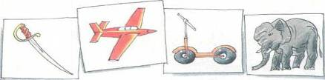

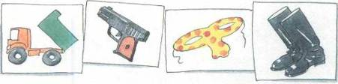

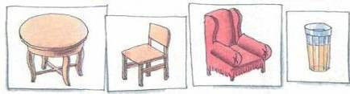

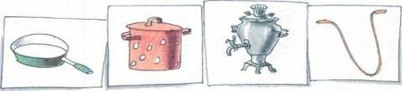
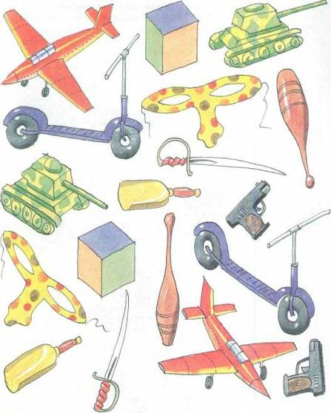

Соедини дорожками разного цвета одинаковые предметы. Назови все, что ты видишь на рисунке, одним словом.
Каждая картинка — это слово. Возьми карандаш и соедини картинки таким образом, чтобы последний звук предыдущего слова стал началом следующего. Какой это звук? Первые картинки цепочек обозначены красными точками. Назови слова первой цепочки. Сколько их? Назови слова второй цепочки. Сколько в ней слов? Обозначь каждое слово полоской

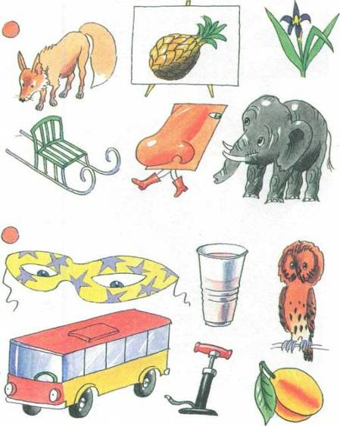
Раскрась самолеты: те, которые повернуты вправо, - синим цветом, а те, которые повернуты влево, — красным.
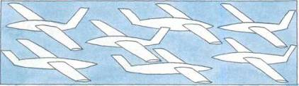

Рассмотри и назови предметы, спрятанные художником. Обведи контуры предметов разными карандашами. Сколько предметов нарисовал художник? С какого звука начинаются все эти слова?

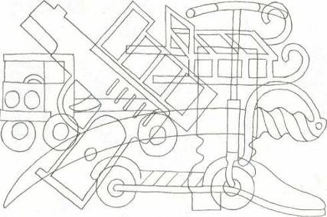
ИГРА «УЛИТКА»
У участников игры фишки разного цвета и кубик с разным количеством точек на гранях.
Описание игры: играющий бросает кубик и продвигается на соответствующее количество клеточек, попутно называя предметы. Выигрывает тот, кто первым доберется до ананаса.
Выбери и назови предметы со звуком «С» в начале слова. А теперь найди предметы, в которых звук «С» спрятался в конце слова.

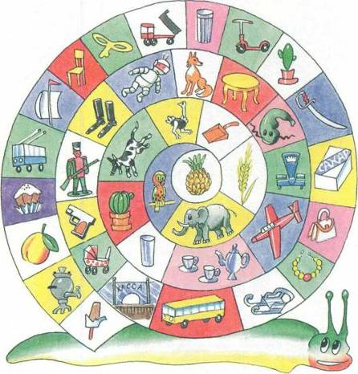
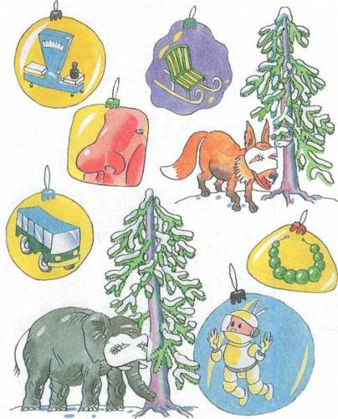

Назови тех, кто спрятался под масками (слон, лиса и пес). Кто стоит слева от елки? Кто стоит справа от елки? Назови их одним словом. Какой звук встречается в названии этих животных? Определи место звука «С» в слове (начало слова, середина, конец слова).
Рассмотри елочные игрушки, назови игрушки со звуком «С» в начале слова, в середине, в конце слова. Подумай, какими игрушками украсят свои елки слон, лиса, пес с учетом места звука «С» в этих словах? Соедини игрушки с нужной елкой.

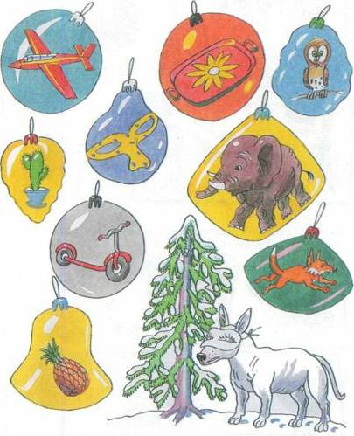
Назови игрушки, которые ты видишь на картинке. Скажи, что забыл нарисовать художник? (Ответь, чего не хватает у Буратино, самолета, коляски и часов.)

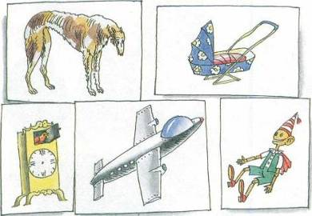

Расскажи, используя слова «слева», «справа», о паре предметов на каждой картинке. Сравни картинки: 1 и 3, 2 и 4, 1 и 4, 2 и 3.

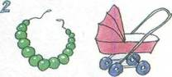
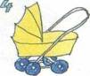
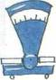
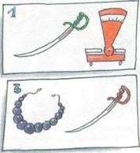

Рассмотри картинки и скажи, какие из нарисованных предметов никогда не бывают красными? Остальные предметы раскрась красным карандашом. А теперь подумай, про какие из них можно сказать: красная (пример: красная сумка); красный (пример: красный сарафан); красное (пример: красное яблоко); красные (пример: красные, бусы).

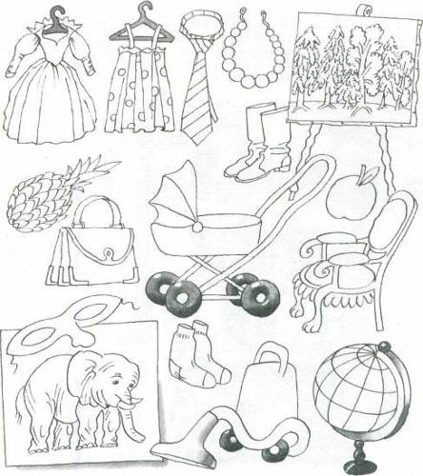
Ежедневно страус выставляет в своем магазине одни и те же товары. Назови то, что продает страус. Можно ли назвать предметы одним словом?
Назови игрушки, которые находятся на верхних полках. Что стоит справа от слона и слева от стакана? Что стоит справа от маски и слева от самовара? Где висит сабля?
Назови игрушки на средних полках. Где стоят маленькие совы? Где стоят большие совы? Сколько сов на крайней справа полке? Сколько сов на крайней слева полке? Сколько всего сов?
Назови игрушки, которые находятся на нижних полках. Что стоит справа от парусника? Что стоит слева от парусника?
В среду в магазин страуса зашла собака, чтобы купить детям подарки. Как ты думаешь, что могла купить собака? В субботу в магазин зашел аист и купил сувениры для аистят. Что, по-твоему, купил аист?
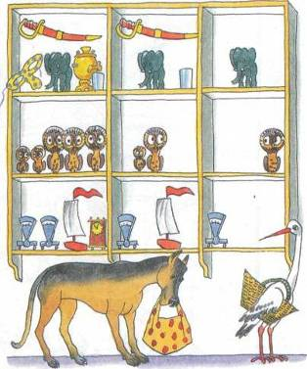
Слава, Стае и Соня пошли в магазин. Покажи каждого из них, если Стае самый высокий. Помоги детям сделать покупки: соедини дорожками продукты с сумками детей. Запомни, что Стае должен купить напитки, Слава - мясо-молочные продукты, а Соня - хлебобулочные изделия.
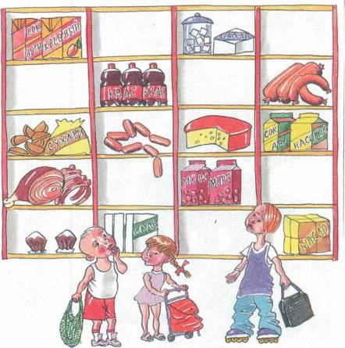
Назови тех, кто пришел на прием к доктору Айболиту, и определи, что у каждого болит. Как ты думаешь, почему так зовут доктора? Посчитай, сколько у доктора градусников, и скажи, хватит ли их на всех больных. В нижней части картинки нарисованы «лекарства». Ориентируясь на цифры, скажи, чем лечит Айболит слона, страуса и остальных пациентов. Какое «лекарство» оказалось лишним, почему ты так думаешь?
Где живут животные, которые пришли лечиться?
Назови детенышей: слона, лисы, страуса.
Для чего носорогу рог, слону хобот, страусу ноги и клюв?
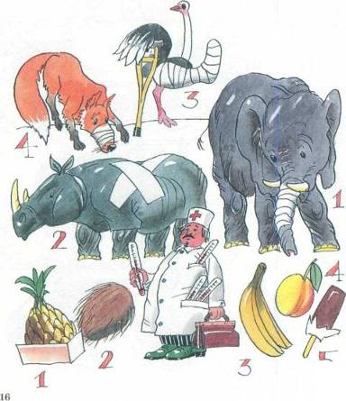
Что перепутал художник? Исправь его ошибки.

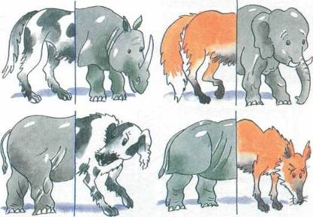

Совпадают ли отражения предметов на картинке?

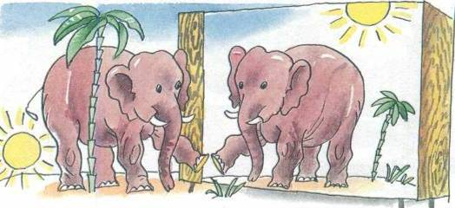
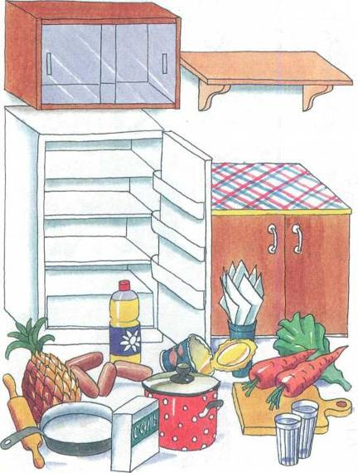
Помоги хозяйке навести порядок на кухне: распредели предметы по местам:
а) в холодильник (как ты назовешь эти предметы?);
б) на полки и плиту (назови эти предметы одним словом);
в) на стену;
г) в мусорное ведро.

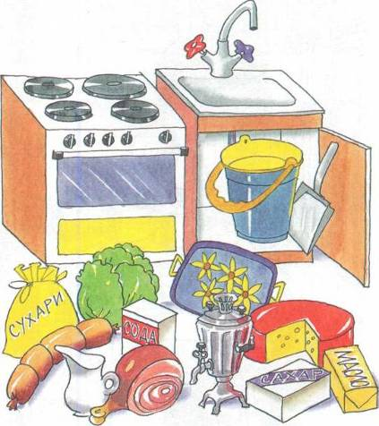
Помоги бабе Соне отыскать предметы, которые нужны, чтобы связать носки, сварить суп, сварить сок (соковарка, абрикосы), вскипятить чай, сделать мясные котлеты, быстро сварить мясо (скороварка), навести порядок в доме. Что еще из изображенного начинается на «С».

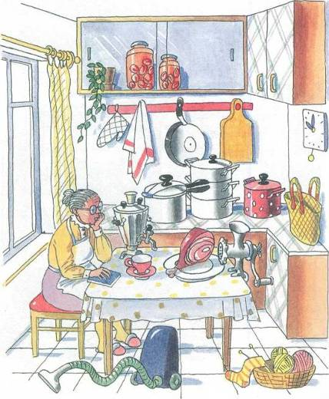
«Налей» (нарисуй) в стаканы нижнего ряда сливовый сок - полстакана и полный стакан. В стаканы среднего ряда «налей» абрикосовый сок: в левый стакан до второй черточки снизу, в правый - до первой черточки снизу. В стаканы верхнего ряда «налей» томатный сок: в левый стакан до первой черточки снизу, в правый - до первой черточки сверху.


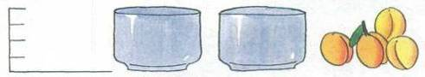



Чего больше - стаканов или кексов? Сделай так, чтобы их стало поровну.
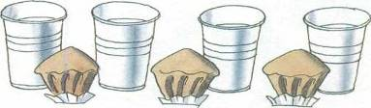
Сима и Сева любят фотографировать. Сима фотографирует животный мир, а Сева - растительный. Определи, где чьи фотографии, и назови, кто на фото у Симы, а что - у Севы. Внимательно рассмотри кадры и найди ошибки фотографов.
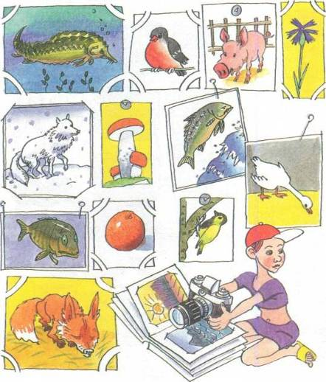
С какого звука начинаются имена детей. Укажи фотографии, на которых изображены предметы со звуком «С» в начале слова.
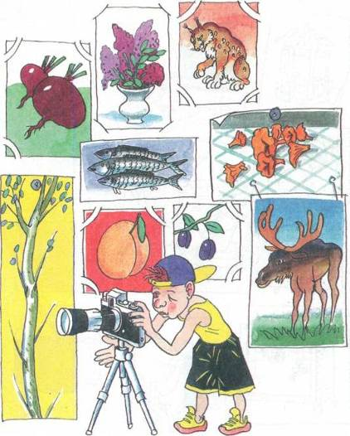
Рассмотри картинки. Назови цвета красок. Соедини каждый предмет с нужной краской. Про какие предметы можно сказать: серая, синяя, сиреневая; серый, синий, сиреневый; сиреневое.

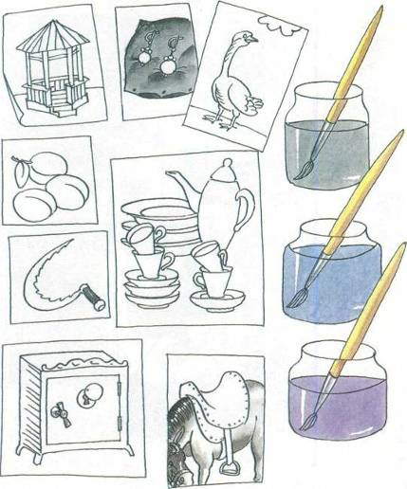

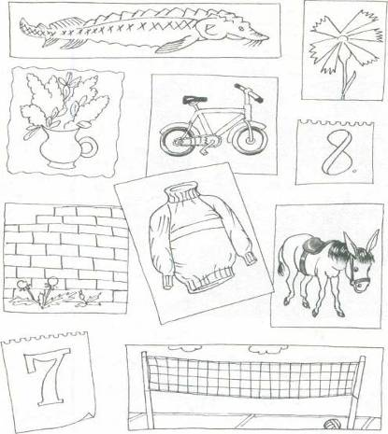
Боксер несет письма своим друзьям: лосю, гусю, рыси. Помоги отыскать боксеру домики друзей. Где чей след? (рысий и т.д.) Где чей домик? (гусиный и т.д.) Внимательно посмотри на домики и скажи, кто из друзей теннисист? велосипедист? боксер? Догадайся, кому какое письмо. О каких боксерах идет речь в предложениях:
1. По следу идет...
2. На ринге дерется...

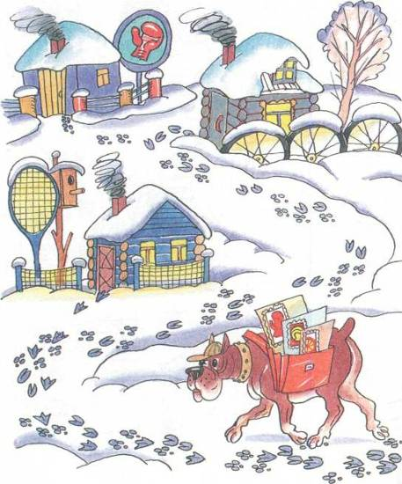
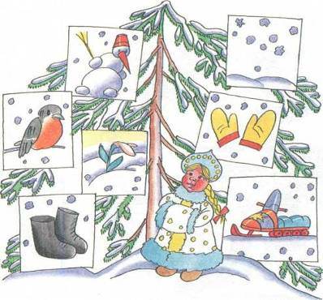

Посмотри на картинку и скажи, кто это? Почему Снегурочку называют Снегурочкой? (Потому что она из снега.)
Назови картинки. Выбери те предметы, в названии которых слышится слово «снег», соедини их дорожками со Снегурочкой. Нарисуй на дорожке столько комочков снега, сколько слогов в каждом слове. Назови самое короткое слово и самое длинное.
Соня и Сеня играют в кубики. Соня собирает кубики, на которых нарисованы предметы с твердым звуком «С», а Сеня - с мягким звуком «СЬ». Соедини кубики с ребятами по образцу: Соня - сыр, Сеня - персик.

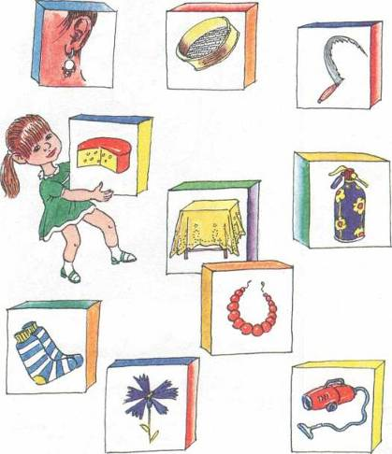
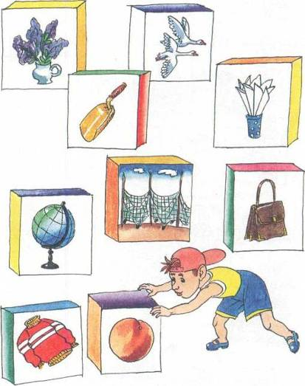
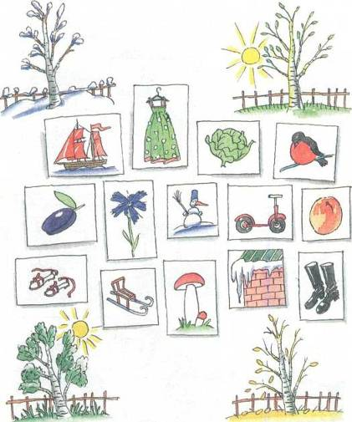

Зима, весна, лето, осень - что это? Покажи эти времена года на картинках. Как ты догадался? Рассмотри картинки и скажи, что к какому времени года относится? Соедини каждую картинку дорожкой с нужным временем года.
Как называется явление, когда с деревьев опадают листья? Когда это бывает? Посмотри на картинку и скажи: с каких деревьев ветер сорвал листья? Лист осины называют осиновым. А как называют лист дуба? клена? рябины? Найди дерево с самым толстым стволом. У какого дерева такой ствол? Что собирают лисички? Как ты думаешь, почему грибы называют «лисички», «подосиновики», «опята», «мухоморы». Какие из них съедобные? Какие ядовитые? Сколько и каких грибов собрали лисички? О каких лисичках идет речь в следующих предложениях:
1. На поляне играют...
2. Под деревьями растут...

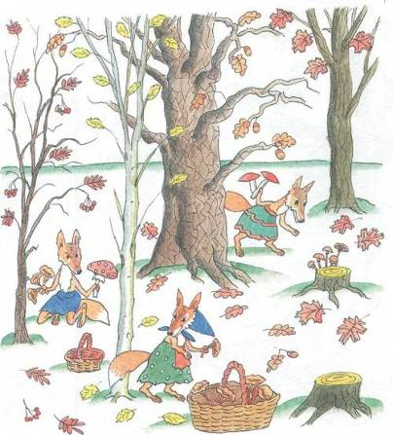
Посмотри на картинку и скажи, кто кого схватил? Как бывает, а как не бывает? Сравни: «собака» и «собака схватила лису». Где здесь слово, а где предложение? О чем сообщается в предложении? Сколько слов
в этом предложении? Проверь себя по схеме.

К каждой картинке нарисуй схему предложения.

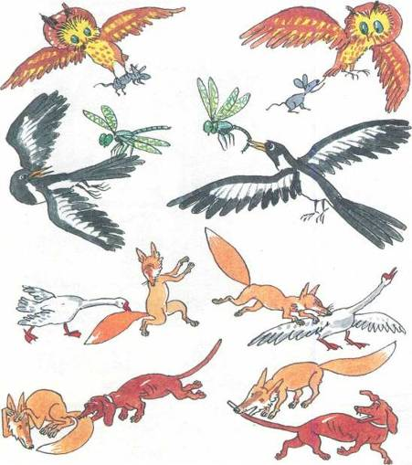
Соедини картинки правильно (проведи линии). Назови одним словом пары картинок.

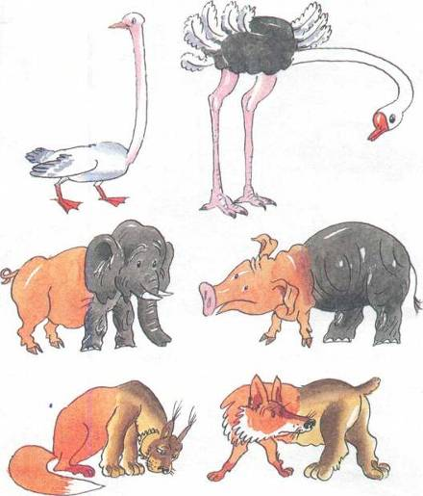
С помощью чего мы можем передвигаться по земле, под землей, по воздуху, по воде? Назови все, что ты перечислил, одним словом.
Автомобиль, велосипед, автобус - это наземный транспорт. А как назвать самолет и вертолет; метро; парусник, теплоход и лодку?

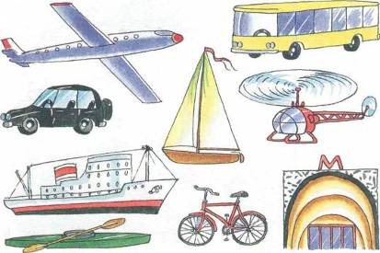

Про какой вид транспорта можно сказать: быстрый, самый быстрый,
стремительный?

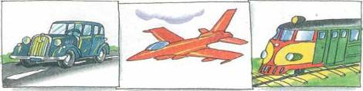
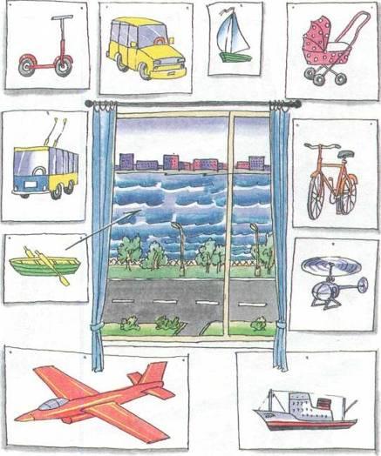

Что передвигается по воде, по воздуху, по земле? Соедини по образцу.
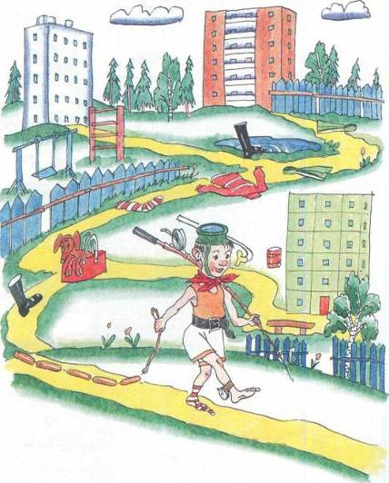

Найди дом, в котором живет Человек Рассеянный. Почему этого человека так называют? Какие вещи он потерял?
«Отремонтируй» (найди нужную заплатку) Человеку Рассеянному свитер.

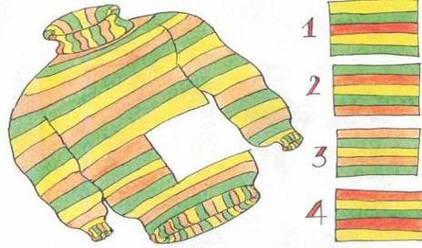

Подбери из носков пары. Соедини линиями каждую пару.
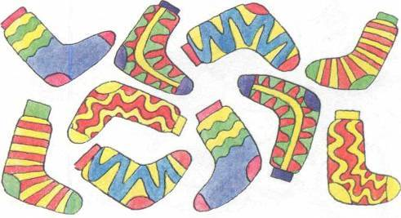
Посмотри на картинку и скажи, кого из детей как зовут, если Света светлее Сони, Саня самый высокий, Слава самый толстый, а Костя всегда веселый. У кого из них спаниель? такса? боксер? бассет? фокстерьер?
Скажи наоборот: темный - ...; низкий - ...; грустный — ...; худой — ....
Посмотри на картинку внизу и скажи, что снится собакам.

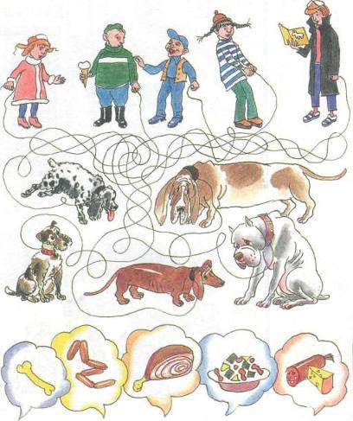
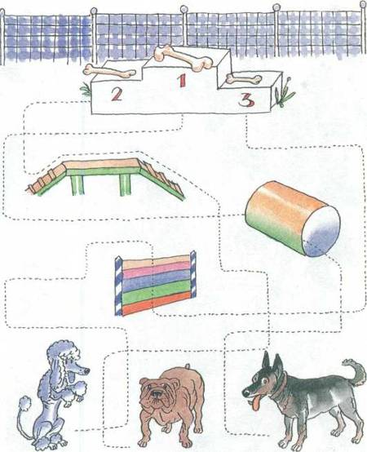
Придумай собакам клички со звуком «С». Нарисуй дорожки к пьедесталу и скажи, кто занял первое место, второе, третье.

Рассмотри внимательно картинку. Почему этот замок назвали замком звука «3». Назови слова со звуком «3» в начале слова. Назови слова со звуком «3» в середине слова.

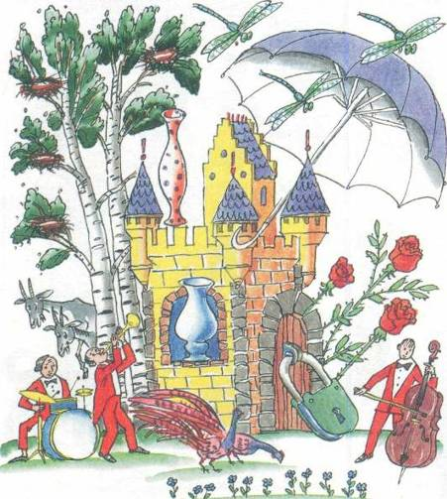
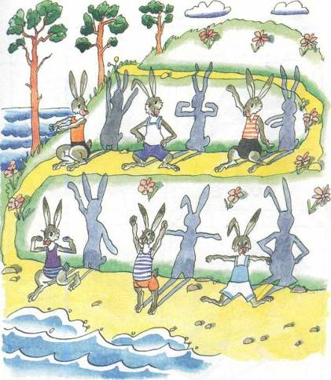

Зайки делают зарядку. Где чья тень? Соедини дорожками каждого зайку со своей тенью.
Какой предмет встречается на каждой карточке? Какой предмет встречается дважды на одной карточке?

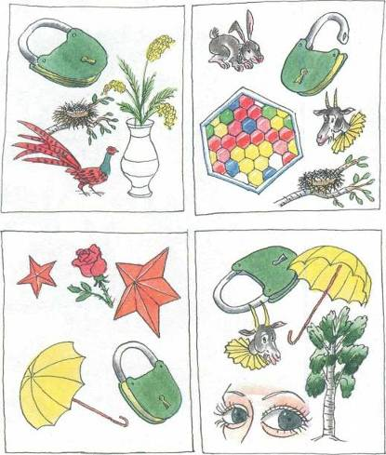
Отгадай загадки. Найди отгадки, которые спрятал художник, и обведи их контуры карандашами разных цветов. Назови слова, которые состоят из одного, двух, трех слогов.
Угадайте, что за шапка?
Меха целая охапка.
Шапка бегает в бору
У стволов грызет кору.
(Заяц)

С бородой, а не старик.
С рогами, а не бык.
С хвостом, а не корова.
(Коза)

Из-под крыши крыша
Под дождик вышла.
(Зонт)
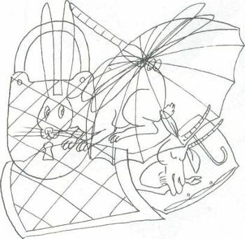
Голубой аэропланчик
Сел на белый одуванчик.
(Стрекоза)

Не лает, не кусает,
А в дом не пускает.
(Замок)

Нужно срочно угадать,
Кто из них умеет бегать
Или ползать, или прыгать,
Или по небу летать!
Какой звук встречается в названиях всех этих картинок?

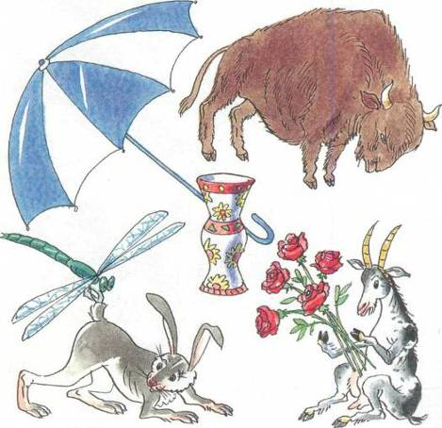

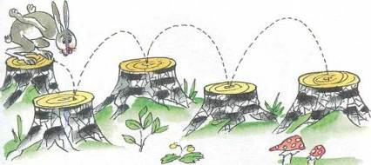

Проведи карандашом по пунктирным линиям и ты увидишь, как прыгает с пенька на пенек зайка, ползает змея, летает стрекоза.

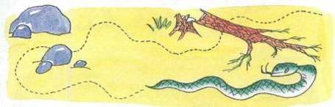
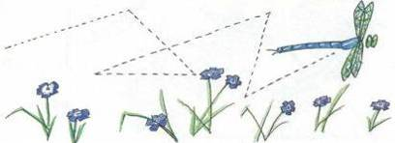

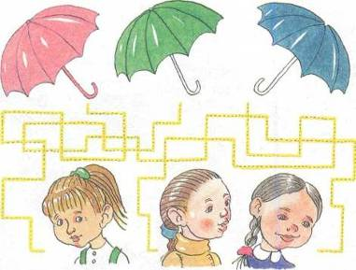

Рассмотри рисунок. Ты узнаешь Лизу, Зою и Розу по цвету резиночек в их волосах. У Зои зеленая резиночка, у Розы - бирюзовая, а у Лизы -розовая. А затем, пройдя по дорожкам лабиринта, ты поможешь девочкам быстро отыскать их зонтики. Можно ли догадаться, где чей зонтик, сразу, не проходя длинного пути? Если можно, то как? Объясни.



Найди два одинаковых зонтика.
Сколько зайчат за забором? Как ты догадался? Объясни.

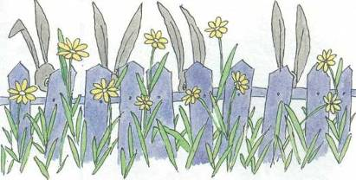

Сосчитай зонтики. Справа в квадрате запиши их количество.

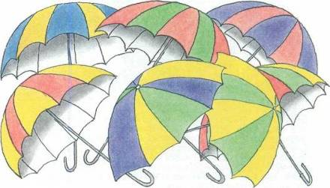
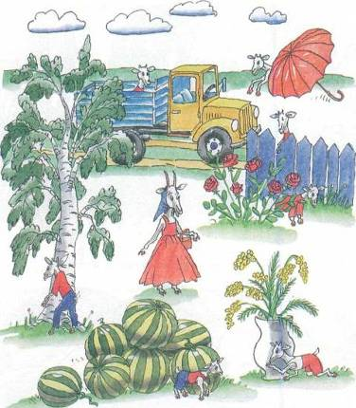

Коза вышла на прогулку со своими детками. Как их называют? Стали они играть в прятки. Посмотри внимательно на картинку и скажи, куда спрятались козлята? Откуда выглядывает каждый из них? От найденных тобой козлят проводи дорожки к маме-козе, пока не найдешь всех ее детенышей. Составь предложение по образцу: «Козленок спрятался за березу». Посмотри на схему этого предложения:
Сколько слов в предложении? Назови самое маленькое слово. Обрати внимание на его обозначение в схеме.
Послушай стихотворение:
Кочаны несет козел,
А коза - большой котел.
Значит, завтрак будет вкусный
Для козляток из капусты.
Ю. Раевский

Найди самый короткий путь к козлятам.
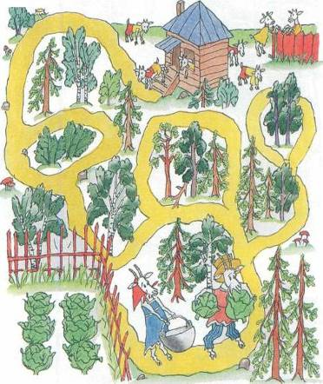
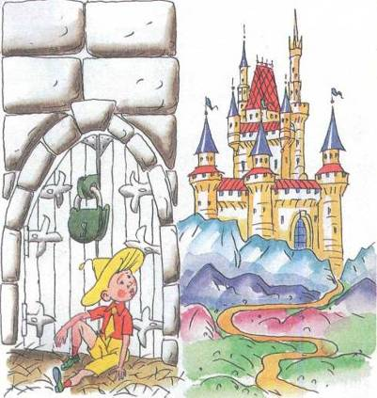

Одинаково ли звучат слова «замок» и «замок»? Выдели голосом ударный звук в каждом слове.
А теперь, дружок, послушай небольшую сказку. Когда тебе будут ее читать, называй пропущенные слова - «замок» или «замок». Только не ошибись в ударении. Так ты поможешь выручить из беды Незнайку. «Злодей заточил Незнайку в .... Незнайке очень хотелось выбраться из ..., но он не знал, как справиться с .... К Незнайке на помощь поспешили его друзья. Они открыли ... и освободили Незнайку из ...».
Перескажи эту сказку кому-нибудь из членов семьи, а затем и друзьям.
Помоги Незнайке пройти по лабиринту в гости к Золушке, минуя замок Змея Горыныча.

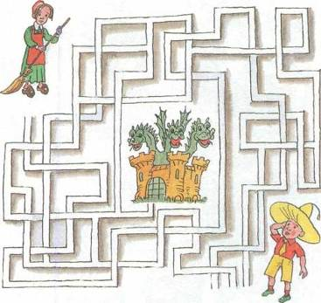

Определи, какой из трех замков подходит к первому. Дорисуй этот замок и раскрась.

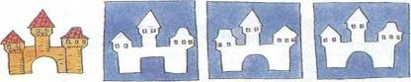
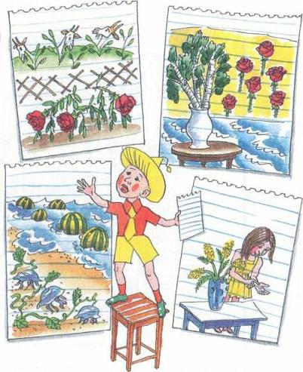
Послушай стихи Незнайки. Что он перепутал?

1. На бахче растут медузы.
В море плавают арбузы.

2. На лугу пасутся розы,
А растут на клумбе козы.

3. За рекою в роще розы.
В вазе на столе березы.

4. На столе букет мимозы,
А в ладошке три занозы.
Все многоугольники, в которых поставлена точка, раскрась голубым карандашом и ты узнаешь, какие узоры нарисовал Дед Мороз на окне для Незнайки и для Золушки.

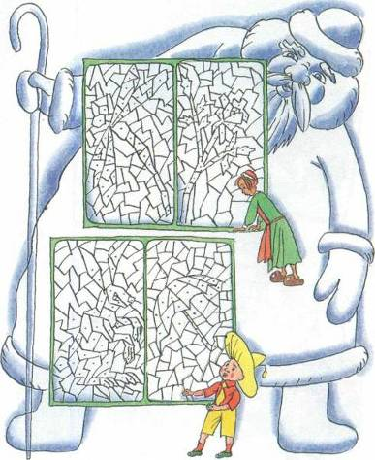
Помоги Незнайке решить задачи. Какие из них он записал неправильно?
1. Сколько арбузов растет на двух березах?
2. Сколько фазанов гуляет по газону?
3. Сколько роз срезала Зоя?
4. У козы Зойки родились зайчата: три сереньких и один беленький. Сколько всего зайчат родилось у Зойки?
5. Сколько глаз у двух дикобразов?

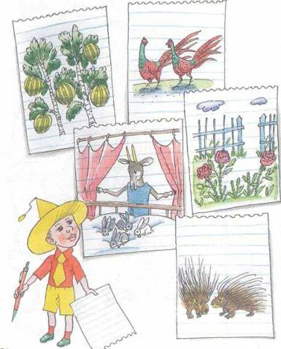
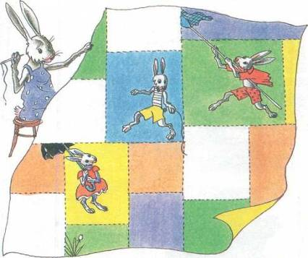

Помоги зайчихе подобрать лоскутки для одеяла. Поставь соответствующие цифры в пустых квадратиках.
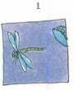
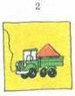
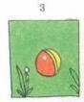
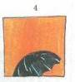

Соедини каждую звезду с нужной картинкой. Объясни, чем они отличаются?

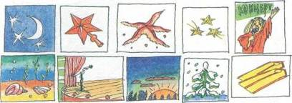

О каких водолазах и козырьках идет речь? Покажи нужную картинку.
1. Надежные спасатели собаки ... 3. У крыльца резной ...
2. Под водой работают ... 4. У кепки яркий ...

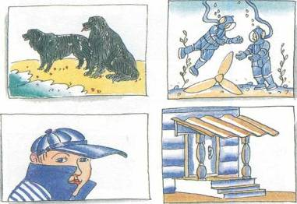

Очень звонкую работу
Для него придумал кто-то.
Он звонит и там и тут:
Все звонком его зовут.

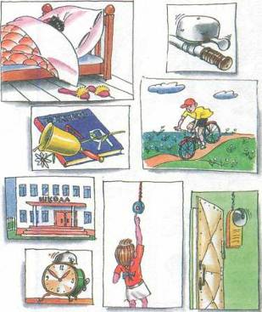
Рассмотри картинки. Какие бывают звонки, тебе подскажут ответы на загадки. Соедини каждый звонок с подходящей картинкой. Про какой звонок ты не нашел загадку?

Никому не даст проспать:
Прозвонит - пора вставать.

Сроду он не ест, не пьет –
Песни звонкие поет
И с урока на урок
Подает свой голосок.

Что за кнопочка? Нажал,
У порога подождал
И тебе открыли дверь:
Заходи, ты гость теперь.
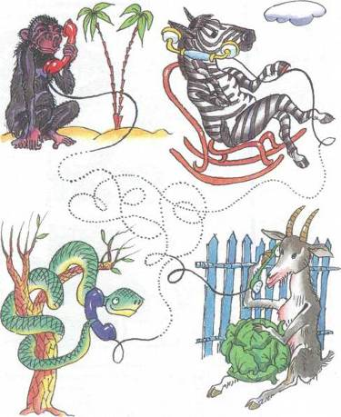
Соедини разноцветными карандашами точки телефонных проводов и скажи, кто с кем разговаривает? Составь предложение по схеме

Сколько слов должно быть в предложении. Назови маленькое слово («с»).

Догадайся, кто пришел в комнату кривых зеркал? Нарисуй по точкам и увидишь их отражения.

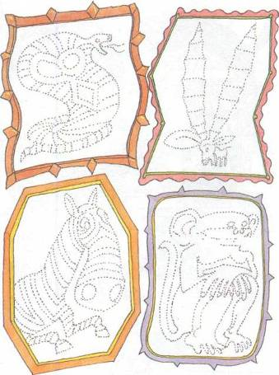
■
Помоги зайцу и зебре сделать покупки в магазине. Наполни их корзины. Для зайки покупки со звуком «3», а для зебры со звуком «ЗЬ» Соедини по образцу.

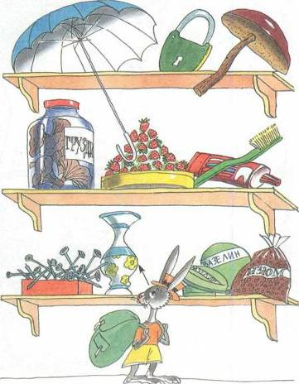
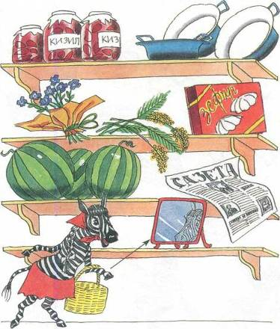
Кузя, Лиза, Зина запускают змеев. Найди и покажи самого зубастого, самого языкастого, самого глазастого. Узнай детей, если у Зины зеленый бант. Скажи, какого змея держит каждый из детей.

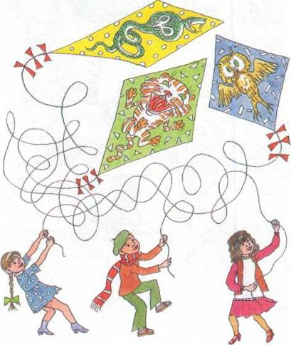
Нарисуй воздушных змеев по точкам. Раскрась. Скажи, какие змеи у тебя получились.

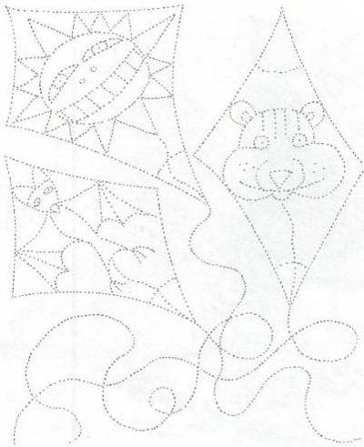
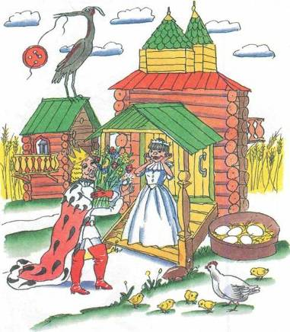

Рассмотри внимательно картинки. Почему этот дворец называют дворцом звука «Ц». Назови предметы со звуком «Ц» в начале слова, в середине и в конце слова.
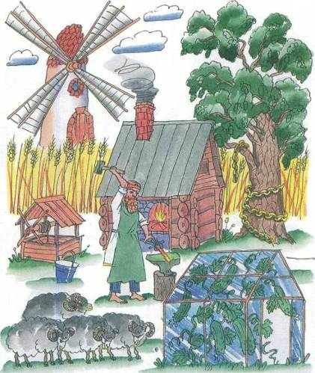
Соедини пары картинок по образцу и назови их.

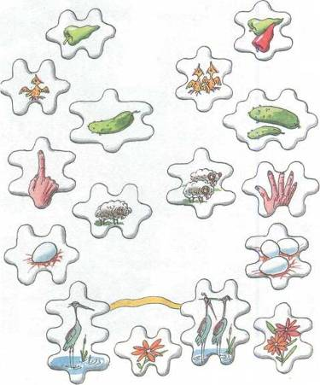
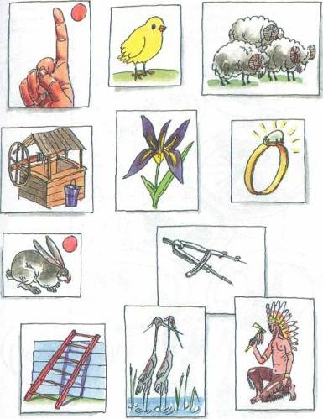

Возьми карандаш и соедини картинки таким образом, чтобы последний звук предыдущего слова стал началом следующего. Первые картинки цепочек обозначены красными точками. Какой звук повторяется во всех этих словах?
Помоги цыплятам собрать свои блюдца с учетом количества слогов в словах. Где чьи блюдца, тебе подскажут схемы рядом с цыплятами. Соедини блюдца с цыплятами. У кого сколько блюдец и осталось ли лишнее?

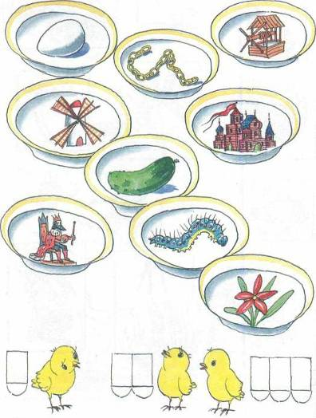

Соедини линией картинки, на которых предметы расположены одинаково.
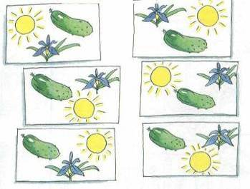

Назови, кто изображен на картинке? Можно ли их назвать одним словом? Где чья тень?

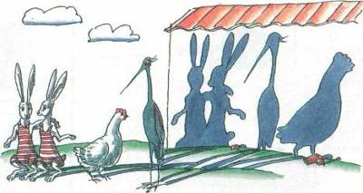
Внимательно рассмотри картинки. Найди для каждой картинки, нарисованной слева, подходящие по рифме картинки, нарисованные справа. Соедини рифмующиеся пары цветными карандашами (пример: солнце - оконце). Где спрятался звук «Ц» в этих словах: в начале слова, в середине, в конце слова? А теперь закрой картинки правого столбика и вспомни рифмующиеся пары.

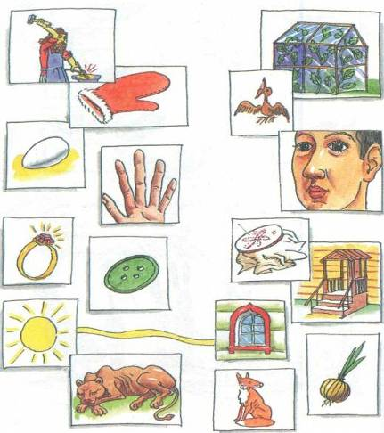
Назови картинки. «Перенеси» картинки из нижнего ряда в верхний, двигаясь по дорожкам. Определи место звука «Ц» в этих словах.

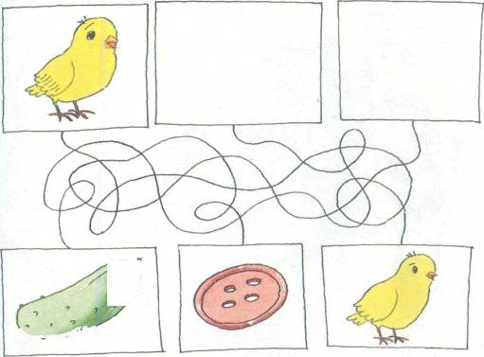

Нарисуй недостающую пуговицу.

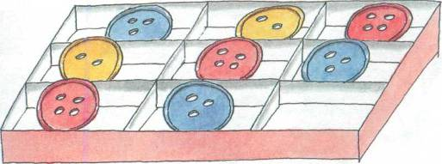
Какой первый звук в слове «цапля»! Какой последний звук в слове «заяц»! Где спрятался звук «Ц» в слове «курица»! Помоги покупателям выбрать полотенца с учетом места звука «Ц» в словах. Соедини полотенца с покупателями.

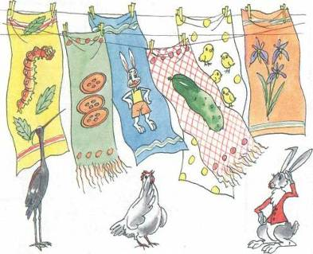

Подбери к полотенцу подходящий лоскуток.

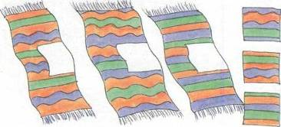


Что здесь лишнее? Назови числа по порядку. Какие пропали?

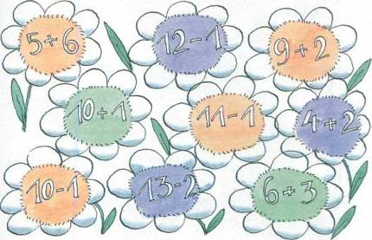

Раскрась только те цветы с примерами, ответ которых равен 11.
Помоги цыплятам найти свои домики-яйца, но имей в виду, что большие цыплята могут входить только через большие ворота, а маленькие - только через маленькие ворота; желтые цыплята могут ходить только по желтым дорожкам, а белые - только по белым дорожкам. Напиши такие же цифры рядом с домиками.

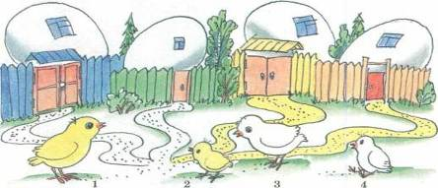

Кто какое яйцо снес?

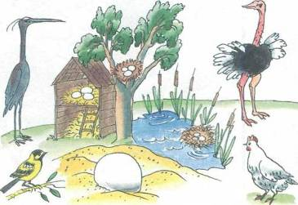

Реши примеры на каждом цветке. Соедини их с правильными ответами на гусенице. Для какого примера не нашлось ответа? Запиши его на хвосте гусеницы.

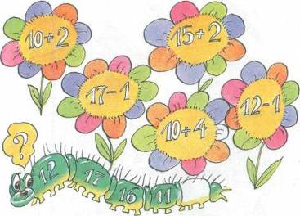

Дорисуй последний цветок в каждом ряду, не нарушая закономерности.

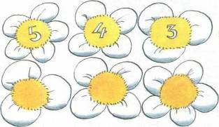
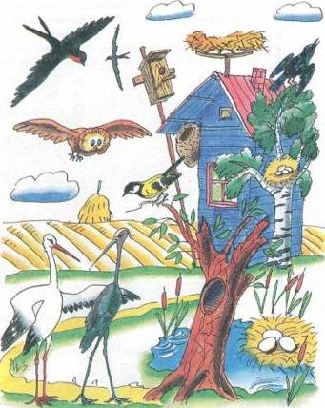

Посмотри внимательно на картинку и скажи, кто здесь нарисован? Назови всех одним словом. Кто где поселился? Нарисуй дорожки к домикам. Ответить на этот вопрос тебе поможет схема:
Назови слова в предложении по порядку и соотнеси их со схемой. Есть ли в этом предложении маленькое слово? Назови его («в») и покажи на схеме. Скажи правильно, откуда начинается и куда ведет каждая дорожка (от совиного дупла, ... к совиному дуплу и т.п.). Назови птиц, которые строят гнезда:
из крупных веток (аист);
из лишайника и мха (сова);
из глины и соломы (ласточка);
на воде(цапля);
из травы и пуха(синица).
Каким птицам помогает строить гнездо человек? (Скворцам).
Рассмотри внимательно картинку и найди того, кто напугал лягушонка.
Раскрась картинку.

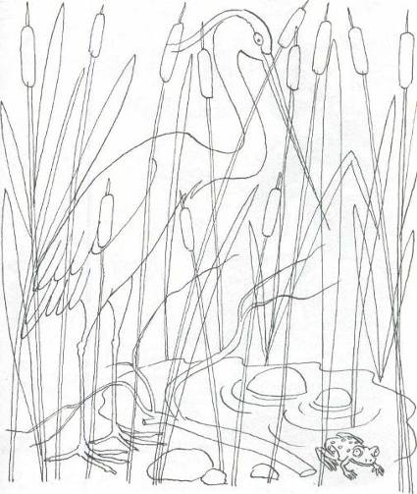
Назови предметы, изображенные на странице. Объедини (проведи линии) предметы в пары. Скажи, что для чего предназначено.

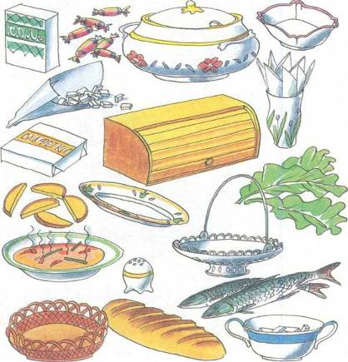
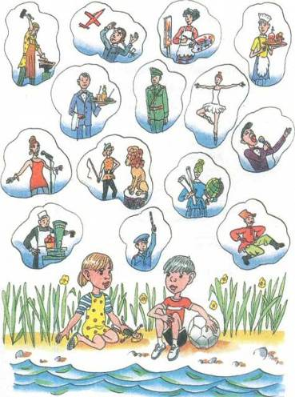

Рассмотри картинки. Кем мечтает стать Коля, а кем Оля? Составь предложения таким образом, чтобы желания детей совпадали (пример: Коля мечтает стать певцом, а Оля - певицей).
Кем еще могут стать дети? Составь предложения по образцу: Коля хочет стать милиционером, а Оля - учительницей.

